МИНИСТЕРСТВО НАУКИ И ВЫСШЕГО ОБРАЗОВАНИЯ
РОССИЙСКОЙ ФЕДЕРАЦИИ
Федеральное государственное автономное образовательное учреждение
высшего образования
«КРЫМСКИЙ ФЕДЕРАЛЬНЫЙ УНИВЕРСИТЕТ им. В. И. ВЕРНАДСКОГО»
ФИЗИКО-ТЕХНИЧЕСКИЙ ИНСТИТУТ
Кафедра компьютерной инженерии и моделирования

ОТЧЕТ ПО ПРАКТИЧЕСКОЙ РАБОТЕ №7
«Технология агрегации каналов - EtherChannel»
по дисциплине «Основы коммутации в компьютерных сетях»
студента 4 курса группы ИВТ-б-о-222(1)
Гоголев Виктора Григорьевича

09.03.01 «Информатика и вычислительная техника»

Симферополь, 2025

Цель работы

Изучение технологии агрегации каналов EtherChannel, предназначенной для объединения нескольких физических интерфейсов в один логический канал. Целью является увеличение пропускной способности между сетевыми устройствами, а также обеспечение отказоустойчивости соединения между коммутаторами.

Ход работы

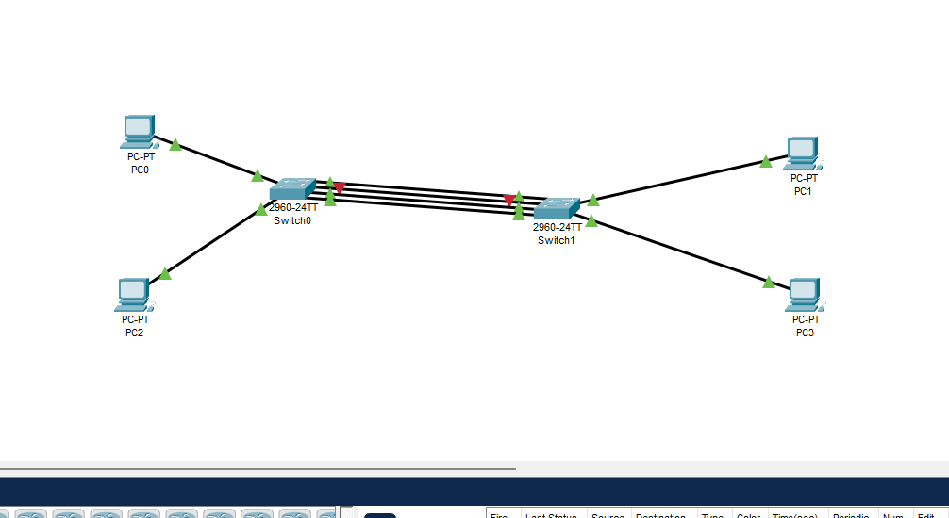
В рамках лабораторной работы была разработана топология сети и подготовлен план адресации. Топология реализована в среде Cisco Packet Tracer и включает два коммутатора второго уровня — Switch0 и Switch1, соединённых между собой четырьмя физическими каналами FastEthernet.
Рисунок 1 – топология сети в Cisco Packet Tracer

- Создание топологии

Между коммутаторами Switch0 и Switch1 были проложены четыре физических соединения. В случае отсутствия агрегации каналов протокол STP (Spanning Tree Protocol) заблокировал бы три из четырёх линий связи для предотвращения возникновения петель в сети, при этом соответствующие порты находились бы в состоянии blocking (индикаторы отображались бы оранжевым цветом).
Использование технологии EtherChannel позволяет избежать блокировки портов STP за счёт логического объединения каналов.

2. Настройка агрегации каналов (LACP)

На обоих коммутаторах физические интерфейсы FastEthernet 0/1 – FastEthernet 0/4 были объединены в логический интерфейс Port-channel 1.
Для согласования агрегации был использован протокол LACP (Link Aggregation Control Protocol) в режиме active, при котором устройства активно обмениваются LACP-кадрами и автоматически формируют агрегированный канал при совпадении параметров.
Настройка была выполнена симметрично на обоих коммутаторах, что является обязательным условием корректной работы EtherChannel.3. Проверка состояния EtherChannel

3. Проверка состояние EtherChanell

Была выполнена команда для проверки статуса логического канала.
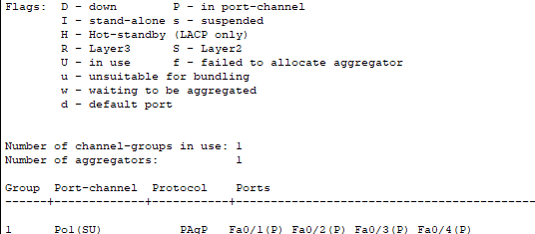
Риcунок 2 - Вывод команды «show etherchannel summary»

Результаты вывода команды подтверждают, что интерфейс Port-channel 1 находится в активном состоянии, а все физические порты корректно входят в состав агрегированного канала.

4. Проверка отказоустойчивости

С целью проверки отказоустойчивости один из физических кабелей между коммутаторами был отключён. При этом логический канал Port-channel 1 продолжил функционировать, а связь между коммутаторами не была нарушена, что подтверждает корректную работу механизма резервирования.

5. Проверка связности
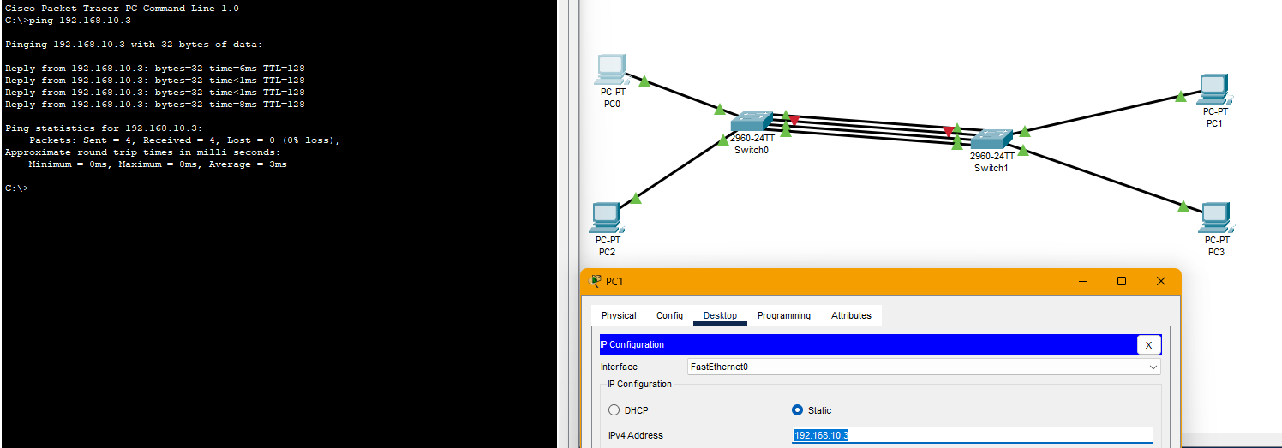
Для проверки передачи данных были выполнены эхо-запросы (ping) между узлами PC0 и PC1. Передача пакетов осуществляется успешно через агрегированныйканал, что подтверждает работоспособность сети и правильность настройки EtherChannel.
Рисунок 3 – проверка передачи пакетов с PC0 на PC1

Вывод

В ходе выполнения лабораторной работы была успешно реализована технология EtherChannel, позволившая объединить четыре физических интерфейса в один логический канал. В результате была обеспечена суммарная пропускная способность каналов, а также повышена надёжность соединения между коммутаторами.

При выходе из строя одного или нескольких физических каналов связь в сети сохраняется, что подтверждает эффективность использования технологии агрегации каналов в современных компьютерных сетях.

